Asignatura: Historia Curso: 2º A, B – Ciclo Básico
Profesor: Mauro Doña Ciclo Lectivo: 2024

Segunda parte: El sistema Feudal y las relaciones feudales (Alta E. Media)
Objetivos
- Analizar las transformaciones producidas en el mundo medieval producto del surgimiento de nuevas civilizaciones y nuevos pensamientos.
- Comprender las principales características que tuvo la Edad Media y su finalización.
- Desarrollar estrategias de aprendizaje autónomo y cooperativo, basado en la responsabilidad el compromiso y la tolerancia.
Fecha de presentación y exposición ORAL de las maquetas: 29 y 30 de abril.
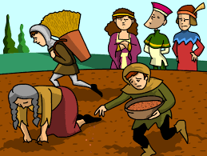
INTRODUCCIÓN (Copiar en el cuaderno)
El Feudalismo fue un sistema social, político y económico predominante en Europa durante la Edad Media, desde el siglo IX hasta el siglo XV. Este sistema se basó en la relación personal entre nobles, que se evidenciaba en un contrato. En este contrato se acordaba que el señor feudal concedía protección y un feudo (que podía ser tierra o derechos) a su vasallo a cambio de lealtad, consejo y servicio militar. A su vez, los vasallos podían ser señores feudales de otros vasallos, generando una gran estructura de obligaciones entre personas de la nobleza. Los señores feudales controlaban la justicia y la recaudación de impuestos en sus FEUDOS.
La sociedad durante el Feudalismo estaba estructurada en una jerarquía, marcada por estamentos (grupos cerrados): el rey era el soberano y estaba en la cima de la pirámide social junto a la nobleza (donde se daban las relaciones feudales). El segundo estamento era clero, encargado de rezar por la salvación de las almas de toda la sociedad. Finalmente estaba el estado llano, formado por campesinos y siervos, quienes estaban obligados a trabajar en las tierras del señor feudal.
ACTIVIDADES
- Lea las páginas 143 a 145 del cuadernillo (páginas 4 a 6 del cuadernillo).
- Explica a qué se denomina Feudalismo y en qué consistía dicho sistema.
- Responde:
- ¿Qué era la teoría de los tres órdenes?
- ¿Quiénes componían dicho estamento?

- Observe el siguiente video sobre el “Feudalismo” y responda las preguntas:
Link del video: https://www.youtube.com/watch?v=ZK05C7t50dI
- ¿Qué derechos tenía el señor feudal en sus tierras?
- ¿Quiénes trabajaban las tierras de los señores feudales?
- Observa la siguiente imagen y menciona que derechos y obligaciones debían tener el Señor y su Vasallo.

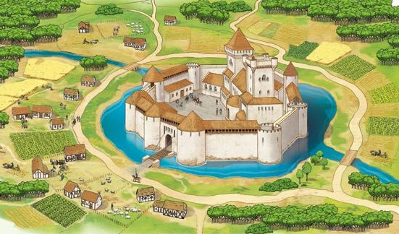
- Describe qué es un SEÑORIO e identifica sus distintas partes en la siguiente imagen. Puedes ayudarte con la página que se encuentra al final de este documento.

___________________________________________________________________________________________________________________________________________________________________________________________________________________________________________________________________________________________________________________________________________________________________________________________
- Completa la siguiente Pirámide Social con los distintos estamentos que existían en la Edad Media. Coloca la función y actividades de cada uno. (Realízala en tu cuaderno)
REY ………………………..
SEÑORES LAICOS……….
CABALLEROS…………..
SEÑORES ECLESIÁSTICOS ………………
MONJES………………………….

NOBLEZA

CLERO

ESTADO LLANO
……………………………………………………….
………………………………………………………….
……………………………………………………….

Actividad para la casa:
Fecha de presentación y exposición ORAL de las maquetas: 29 y 30 de abril.
- Tomando como modelo la imagen del punto 5 realiza una maqueta de tu propio SEÑORIO. Debes tener en cuenta las siguientes indicaciones:
- Deben estar todas las partes que conforman un SEÑORIO O DOMINIO.
- Coloca el nombre de cada parte.
- Utiliza materiales que tengas en casa.
- Deberás explicar las distintas partes que conforman ese SEÑORIO y su relación con el FEUDALISMO.
- El trabajo puede ser Realizado por hasta 3 personas.

ACLARACIÓN: PUEDES AGREGARLE A TU TRABAJO ELEMENTOS QUE HAYAN SIDO CARACTERÍSTICOS DE LA EDAD MEDIA.

Puedes utilizar los siguientes elementos para construir tu maqueta:

- Cartón, papel maché, madera, telas y otros materiales de construcción.
- Tijeras, pegamento, pinturas y otros materiales de arte y manualidades.

CRITERIOS DE EVALUACIÓN

- Cumplimiento con el material solicitado en tiempo y forma.
- Desarrollo y cumplimiento de las actividades solicitadas.
- Participación en clase.
- Manejo y explicación del tema.

Dominio señorial

